Międzynarodowy Dzień Dziecka

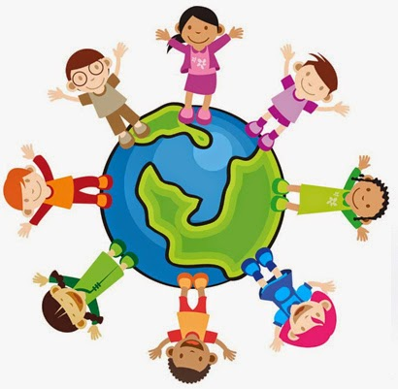

Skąd się wziął Dzień Dziecka?

Oficjalnie Międzynarodowy Dzień Dziecka ustanowiony został w
1954 r przez Zgromadzenie Ogólne Organizacji Narodów Zjednoczonych (ONZ).

Warto jednak wiedzieć, że historia się praw dziecka sięga okresu międzywojennego, kiedy to w 1924 roku, w Genewie, obradowała Liga Narodów. Wtedy przyjęto uchwałę zwaną "Deklaracją Praw Dziecka", uznająca dzieci za pełnoprawnych obywateli społeczeństwa:

„Mężczyźni i kobiety wszystkich narodowości uznają, że ludzkość powinna dać dzieciom wszystko, co posiada najlepszego i stwierdzają , że ciążą na nich bez względu na rasę, narodowość i wyznanie wyspecyfikowane następnie obowiązki”.

W Polsce Międzynarodowy Dzień dziecka obchodzony jest od 1950 roku. Po raz pierwszy zorganizowano go w związku z akcją zbierania podpisów pod Apelem sztokholmskim, nawołującym do przeprowadzenia plebiscytu w sprawie zakazu produkcji broni atomowej.

Prawa Dziecka

Przy okazji Dnia Dziecka często mówi się o prawach dzieci w związku z tym proponuję wydrukować i pokolorować poniższe obrazki.







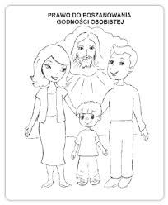



Opracowali:
Iwona Telesz
Piotr Sarnicki

